SZCZEGÓŁOWEA SPECYFIKACJA TECHNICZNA WYKONANIA I ODBIORU ROBÓT BUDOWLANYCH

D 10.01.01.A- WYKONANIE ŚCIANY OPOROWEJ Z GRUNTU ZBROJONEGO
- WSTĘP
  - Przedmiot ST
Przedmiotem niniejszej Specyfikacji Technicznej są wymagania dotyczące wykonania i odbioru robót związanych z wykonaniem ścian oporowych z gruntu zbrojonego w ramach zadania pn. ,, BUDOWA OBWODNICY CZARNEGO BORU – DROGI ŁĄCZĄCEJ DROGĘ POWIATOWĄ NR 3366D Z DROGĄ WOJEWÓDZKĄ 367’’.
Technologia gruntu zbrojonego jest to technologią budowy ścian oporowych wykorzystująca podstawowe elementy:
- Georuszty jednokierunkowe o sztywnych węzłach,
- Prefabrykowane łączniki z tworzywa sztucznego
- Drobnowymiarowe bloczki betonowe;
- Grunt zasypowy;
- Kruszywo drenażowe.
  - Zakres stosowania ST
Zakres stosowania ST jest zgodny z ustaleniami zawartymi w ST D-M.00.00.00. „Wymagania Ogólne” pkt. 1.2.
  - Zakres Robót objętych ST
Ustalenia zawarte w niniejszej specyfikacji dotyczą zasad wykonania ściany oporowej z gruntu zbrojonego.
- MATERIAŁY
Do wykonania robót w technologii gruntu zbrojonego należy zastosować następujące materiały:
- georuszty jednokierunkowe o sztywnych węzłach;
- prefabrykowane łączniki z tworzywa sztucznego do łączenia pasm georusztu;
- drobnowymiarowe bloczki betonowe;
- grunt zasypowy niespoisty;
- kruszywo drenażowe;
- rurki i trójniki drenarskie.
  - Georuszty jednokierunkowe o sztywnych węzłach
- Georuszty o sztywnych węzłach, powinny być wyprodukowane z pasma polietylenu wysokiej gęstości (HDPE), w taki sposób, że powstała struktura jest zorientowana w jednym kierunku. Poprzeczne żebra stanowią integralny element struktury georusztów.
- Georuszty powinny być odporne na związki chemiczne naturalnie występujące w gruncie oraz rozpuszczalniki w temperaturze otoczenia. Polimer tworzący georuszty powinien zawierać, co najmniej 2% sadzy węglowej, stanowiącej inhibitor działania promieniowania ultrafioletowego.
- Wytrzymałość projektowa (P_{des}) powinna uwzględniać wytrzymałość z uwzględnieniem pełzania w okresie 120 lat przy średniej temperaturze 10ºC (P_{c}) oraz współczynniki korekcyjne ze względu na:
  - ekstrapolację i zmienność produkcji – fm = 1,0;
  - uszkodzenie podczas wbudowywania [max ziarno 37,5mm] – fd = 1,18;
  - degradację środowiskowa [pH = 2÷12,5] – fe = 1,0;
i powinna być wyznaczona ze wzoru:
- Minimalna wytrzymałość projektowa P_{des} z uwzględnieniem powyższych współczynników powinna wynosić:
P_{des}>=17,50 kN/m
- Georuszty muszą być produkowane zgodnie z wymaganiami określonymi w normie jakościowej ISO 9001. Georuszty muszą posiadać oznakowanie CE. Parametry georusztu takie jak wytrzymałość z uwzględnieniem pełzania w okresie 120 lat przy średniej temperaturze 10ºC (P_{c}) oraz wartości współczynników korekcyjnych powinny być potwierdzone certyfikatem niezależnej jednostki certyfikującej (np. BBA, BTTG, TBU itp.).
  - Prefabrykowane łączniki z tworzywa sztucznego
Do łączenia pasm georusztów ze sobą (w przypadku łączenia krótszych pasm w celu uzyskania pasma o wymaganej długości) należy stosować prefabrykowane łączniki z polietylenu wysokiej gęstości (HDPE) przystosowane do współpracy z wszystkimi typami georusztów. Łączniki o wymiarach 1350 x Ф13 [mm] powinny być dostarczone przez producenta georusztu. Należy stosować łączniki umożliwiające uzyskanie wytrzymałości połączenia równej wytrzymałości georusztu.
  - Drobnowymiarowe bloczki betonowe
- Do wykonania oblicowania ściany oporowej w technologii gruntu zbrojonego należy użyć drobnowymiarowych bloczków betonowych wykonanych z betonu C25/30 o następujących parametrach:
  - nasiąkliwość nie więcej niż 5%,
  - mrozoodporność, nie mniej niż 150 cykli.
- Bloczki są tak ukształtowane, aby możliwe było:
  - pełne i skuteczne zamocowanie pasma geosiatki wraz z łącznikiem (do łączenia z pasmami geosiatki wykorzystywany jest specjalny prefabrykowany łącznik z tworzywa sztucznego typu conector układany we wnęce bloczku),
  - układanie muru w technologii na sucho (równe krawędzie, minimalne tolerancje wymiarów).
- Bloczki posiadają wymiary zgodne z Rysunkiem 1.
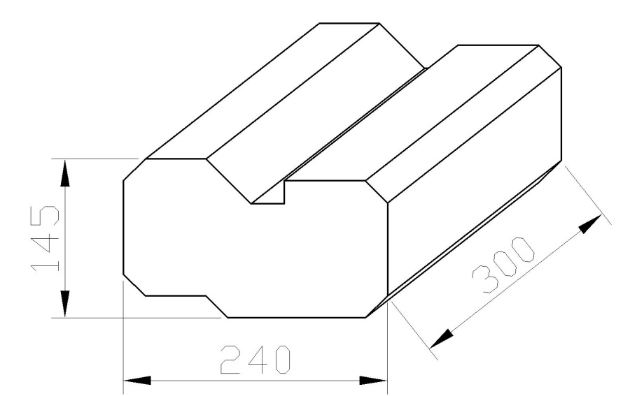
Rysunek 1. Drobnowymiarowy bloczek betonowy

  - Prefabrykowane łączniki z tworzywa sztucznego do łączenia siatek z bloczkami

- Do wykonania łączenia pomiędzy drobnowymiarowymi bloczkami betonowymi a pasmami georusztu należy zastosować prefabrykowane łączniki z polietylenu o wysokiej gęstości (HDPE) przystosowane do współpracy z konkretnym rodzajem georusztu. Łączniki takie powinny być dostarczone przez producenta georusztu. Należy stosować łączniki umożliwiające uzyskanie wytrzymałości połączenia równej wytrzymałości georusztu.
- Łączniki dla danego systemu posiadają nominalne wymiary 196 mm x 27 mm.
  - Grunt zasypowy
Grunt zasypowy jest elementem konstrukcyjnym ściany oporowej z gruntu zbrojonego. Warunkiem prawidłowej pracy konstrukcji z gruntu zbrojonego jest użycie do zasypki gruntu wodoprzepuszczalnego, łatwo zagęszczalnego, o odpowiednim kącie tarcia wewnętrznego.
- Rodzaj i uziarnienie gruntu zasypowego.
Jako materiał zasypowy należy użyć gruntu sypkiego, niespoistego, niewysadzinowego takiego jak: żwir, pospółka, piasek gruby lub średni. Dopuszcza się użycie piasku drobnego pod warunkiem spełnienia podanych niżej wymagań. Zawartość ziaren przechodzących przez sito 0,05 mm powinna być mniejsza od 10% wagowo. Nie dopuszcza się użycia gruntów spoistych. Nie dopuszcza się użycia piasku pylastego. Zawartość ziaren powyżej 100 mm nie powinna przekraczać 25% wagowo.
- Wodoprzepuszczalność gruntu zasypowego.
Wodoprzepuszczalność gruntu zasypowego nie powinna być mniejsza od k = 10⁻⁵ m/sek (0,86 m/dobę), ale do wykonania górnej warstwy zasypki, o grubości 50 cm należy użyć gruntu o większej wodoprzepuszczalności, co najmniej k = 6x10⁻⁵ m/sek (k=5 m/dobę).
- Wskaźnik różnoziarnistości i zagęszczenie gruntu zasypowego.
Zaleca się, aby wskaźnik różnoziarnistości gruntu zasypowego był większy od 5 (U ≥ 5). Materiał gruntowy o wskaźniku różnoziarnistości mniejszym od 5 można zastosować, warunkowo, jeśli wstępne próby wykażą możliwość uzyskania wymaganego zagęszczenia. Należy uwzględnić fakt, że bezpośrednio przy ścianie oporowej zagęszczanie odbywa się przy użyciu ręcznych zagęszczarek, a dalej od ściany walcami i dlatego grunt musi być łatwozagęszczalny. Grunt należy zagęszczać przy wilgotności optymalnej do osiągnięcia wskaźnika zagęszczenia Is ≥ 0,98.
- Kat tarcia wewnętrznego gruntu zasypowego.
Ze względu na założenia przyjęte do obliczeń statycznych grunt zasypowy po zagęszczeniu musi charakteryzować się kątem tarcia wewnętrznego Φ ≥ 32°. Taki kat tarcia wewnętrznego uzyskuje się przy użyciu do zasypki żwiru, pospółki, piasku grubego i średniego, o cechach jak określono wyżej, po ich zagęszczeniu do osiągnięcia Is ≥ 0,98. W razie wątpliwości wartość kąta tarcia wewnętrznego można wyznaczyć na podstawie badań laboratoryjnych gruntu.
- Właściwości chemiczne gruntu.
Wskaźnik pH gruntu powinien mieścić się w przedziale od 4 do 9. W przypadku najczęściej stosowanych naturalnych gruntów rodzimych odczyn pH mieści się w tym przedziale. Badanie pH i ocena chemiczna są konieczne w przypadku dopuszczenia gruntów antropogenicznych lub gruntów skażonych, a dla gruntów naturalnych w przypadkach wątpliwych, w celu określenia ich wpływu na trwałość zbrojenia.
  - Kruszywo drenażowe
Warunkiem prawidłowej pracy konstrukcji z gruntu zbrojonego jest wykonanie prawidłowego drenażu bezpośrednio za oblicowaniem z drobnowymiarowych bloczków betonowych. Szerokość warstwy drenażowej z kruszywa drenażowego powinna wynosić co najmniej 30 cm i powinna być układana wzdłuż lica ściany od poziomu drenu to wierzchu ściany. Kruszywo powinno się charakteryzować współczynnikiem filtracji k ≥ 10⁻³ m/sek (k ≥ 86,4 m/dobę).
Zaleca się użycie do warstwy drenażowej:
- żwiru jednofrakcyjnego, np.: frakcji 8/10 mm lub podobnej, według PN-B-11111 „Kruszywa naturalne do nawierzchni drogowych; żwir i mieszanka”, co najmniej klasy II, gatunku 2; albo
- klińca o uziarnieniu 6,3/12,8 mm lub podobnego, według normy PN-B-11112 „Kruszywa mineralne. Kruszywa łamane do nawierzchni drogowych”, co najmniej klasy II, gatunku 2.
Dodatkowo kruszywo do warstwy drenażowej powinno spełniać warunek szczelności (przenikania cząstek):
gdzie: d₁₅ – wymiar sita, przez które przechodzi 15% ziaren warstwy drenażowej,
d₈₅ – wymiar sita, przez które przechodzi 85% ziaren gruntu użytego do zasypki ściany oporowej.
Można dopuścić stosowanie kruszyw niespełniających powyższego warunku szczelności, ale w takiej sytuacji konieczne jest zastosowanie geowłókniny separacyjnej na styku warstwy drenażowej i gruntu zasypowego. Zastosowanie takiego rozwiązania wymaga zgody Projektanta.
  - Rurki drenarskie
Do odprowadzenia wody z warstwy drenażowej należy zastosować rury drenarskie o średnicy Φ=100mm oraz rurki z HDPE o średnicy Φ=50mm, połączone przy pomocy trójnika drenarskiego z PVC 100/50/90°
- SPRZĘT
  - Georuszty przeznaczone do wykonania ściany oporowej z gruntu zbrojonego są dostarczane na budowę w postaci rolek. Rozwijanie rolek wykonywane jest ręcznie. Pasma georusztów lub geosyntetyków docinane są do odpowiedniej długości przy użyciu narzędzi ręcznych, np. sekatora, ostrego noża.
  - Do prac związanych z układaniem drobnowymiarowych bloczków betonowych niezbędne są drobne narzędzia ręczne, takie jak poziomica, szczotka do oczyszczania górnej powierzchni bloczków przed ułożeniem następnej warstwy, młotek i przecinak do usunięcia „pióra” w pierwszej warstwie bloczków.
  - Do wykonania robót związanych z układaniem i zagęszczaniem gruntu nasypowego powinien być stosowany sprzęt zgodnie ze specyfikacją ST D-M.00.00.00. W szczególności Wykonawca powinien dysponować:
- koparko-ładowarką bądź ładowarką
- zagęszczarką płytową
- TRANSPORT
  - Ogólne warunki dotyczące transportu
Ogólne warunki dotyczące transportu podano w ST D-M.00.00.00. „Wymagania Ogólne” pkt. 4.
  - Transport materiałów
Geosyntetyki, łączniki prefabrykowane oraz drobnowymiarowe bloczki betonowe należy transportować w sposób zabezpieczający przed mechanicznymi uszkodzeniami. Drobnowymiarowe bloczki betonowe są transportowane na paletach. Folię ochraniającą bloczki na paletach należy usuwać dopiero po przetransportowaniu palety w pobliże miejsca wbudowania, skąd pojedyncze bloczki powinny być przenoszone ręcznie.
Materiał nasypowy można przewozić dowolnymi środkami transportu, w warunkach zabezpieczających go przed zanieczyszczeniem, zmieszaniem z innymi asortymentami kruszywa i nadmiernym zawilgoceniem.
- WYKONANIE ROBÓT
  - Ogólne zasady wykonania robót
Ogólne zasady wykonania robót podano w ST D-M.00.00.00. „Wymagania Ogólne” pkt. 5.
Zaleca się, aby pracownicy wykonujący mur przed rozpoczęciem robót przeszli instruktaż przeprowadzony przez przedstawiciela producenta/dystrybutora systemu.
  - Roboty przygotowawcze
Roboty przygotowawcze dotyczą ustalenia lokalizacji nasypu, odtworzenia trasy, ew. usunięcia przeszkód, przygotowania podłoża i ewentualnego usunięcia górnej warstwy podłoża słabonośnego.
Odtworzenie trasy i punktów wysokościowych, usunięcie drzew, krzaków, humusu, darniny i roboty rozbiórkowe powinny odpowiadać wymaganiom ST D-01.00.00.
Ułożenie geosyntetyku w podłożu nasypu wymaga: usunięcia drzew, krzewów, korzeni, większych kamieni, które mogłyby uszkodzić geosyntetyki oraz wyrównania powierzchni.

  - Zasady układania geosyntetyków

- Georuszt jednokierunkowy powinien być układany w kierunku prostopadłym do lica ściany.
- Georuszty powinny być przycięte do wymaganych długości wg następujących zasad:
  - georuszty jednokierunkowe do długości efektywnej (długość zakotwienia pasma wynikająca z projektu), przy czym cięcie pasma powinno być wykonane w połowie odległości pomiędzy żebrami poprzecznymi georusztu,
  - nie należy przycinać georusztu bezpośrednio za żebrem poprzecznym, ucięte żebra poprzeczne powinny zachodzić na górną płaszczyznę bloczka od strony licowej – patrz rysunek 2.
  - w przypadku ucięcia georusztu bezpośrednio za żebrem poprzecznym lub w odległości mniejszej niż połowa odległości pomiędzy żebrami poprzecznymi, należy zastosować dodatkowo podkładki w postaci uciętych fragmentów żeber podłużnych, układanych na górnej płaszczyźnie bloczka od strony licowej (patrz rysunek 3).
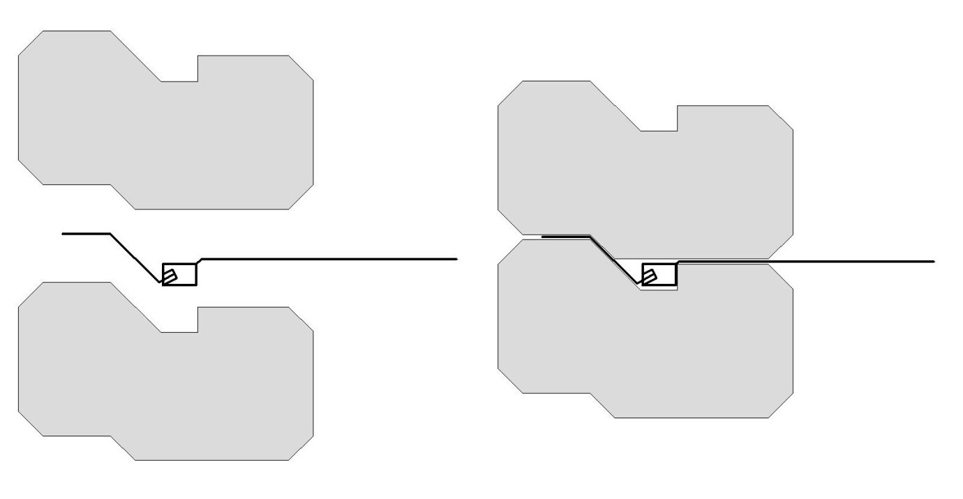
Rysunek 2. Prawidłowa długość swobodnego żebra po przycięciu georusztu

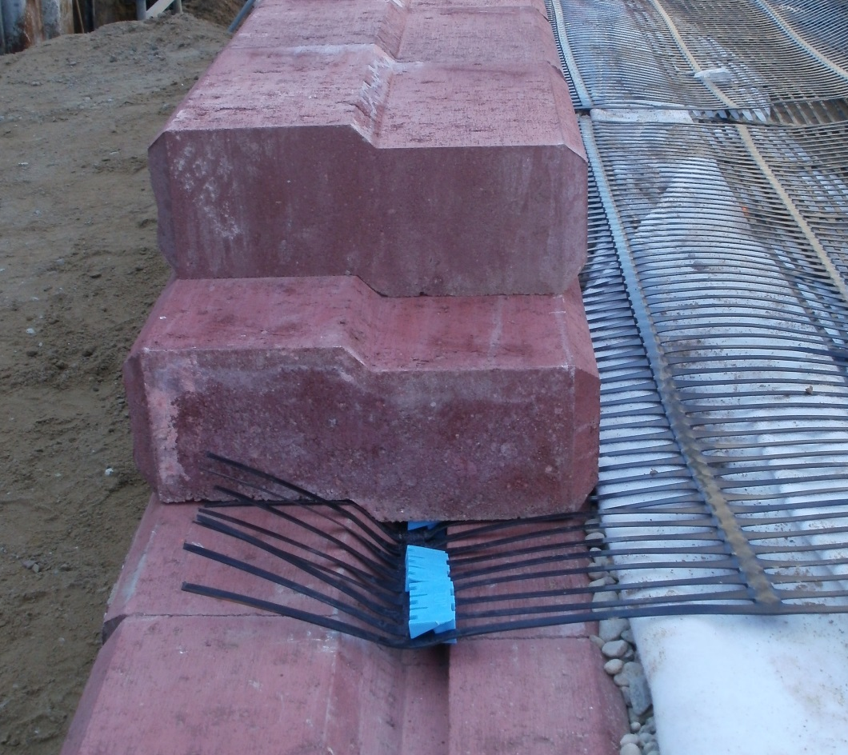
Rysunek 3. Mocowanie georusztu i łącznika

- Sąsiadujące pasma geosyntetyków powinny być układane na styk, bez zakładu.
- Kolejne pasma georusztu jednokierunkowego powinny być łączone ze sobą za pomocą łącznika systemowego,
- Łączniki systemowe łączące bloczki z siatką układać na styk na całej długości muru, kolejne łączniki mają stykać się ze sobą.
    - Belka naciągająca

Przed przystąpieniem do budowy ściany należy przygotować „belkę naciągającą” służącą do naprężania pasm georusztu. Belkę należy wykonać z prętów stalowych Ø8 mm i kątownika 60x60x8 zgodnie z rysunkiem 4.
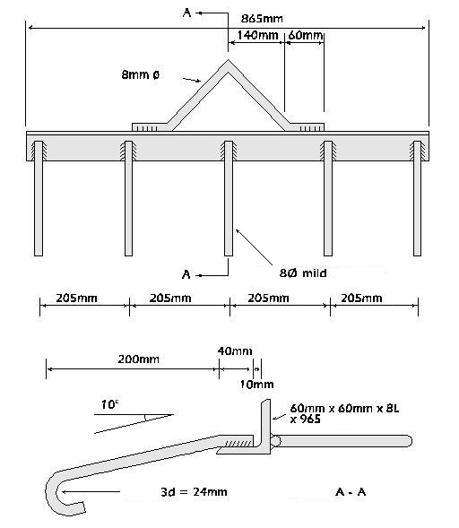
Rysunek 4. Belka naciągająca

  - Wykonanie ściany oporowej z gruntu zbrojonego
- Zaleca się, aby robotnicy zatrudnieni do układania ściany oblicowania z drobnowymiarowych bloczków betonowych mieli doświadczenie murarskie.
- Przed przystąpieniem do zagęszczania warstwę podłoża należy wyprofilować do wymaganych rzędnych, spadków i pochyleń, np. z zastosowaniem równiarki lub spycharki.
- Podłoże należy zagęścić do uzyskania Is ≥ 0,97 i E2 ≥ 80 MPa. W przypadku gdy nie możliwe jest określenie wskaźnika Is, dopuszcza się zastosowanie wskaźnika odkształcenia I₀=E2/E1≤2,5 MPa.
- Należy wykonać ławę fundamentową zgodnie z wymaganymi rzędnymi. Wymiary, rodzaj betonu i ewentualne zbrojenie ławy powinny być zgodne z projektem i ST. Ławę fundamentową należy zdylatować co 10 m długości.
- Na poziomie określonym w dokumentacji projektowej, należy ułożyć rurkę drenażową zgodnie z p. 5.5. niniejszej SST.
- Pierwszą warstwę drobnowymiarowych bloczków betonowych należy ułożyć na zaprawie cementowo-piaskowej o grubości 2 cm na ławie fundamentowej.
- Grunt zasypowy należy ułożyć i zagęścić do wysokości wierzchu warstwy bloczków (poziomu układania warstwy georusztu). Od poziomu przewidzianego w projekcie bezpośrednio za bloczkami należy układać warstwę drenażową zgodnie z p. 2.11. Warstwa powinna mieć szerokość 30 cm. Zaleca się ustawienie na styku warstwy drenażowej i gruntu zasypowego tymczasowej przegrody (deski, płyty itp.), która pozwoli na uzyskanie stałej szerokości warstwy drenażowej i zapobiegnie mieszaniu się gruntów. Przegrodę należy usunąć przed rozpoczęciem zagęszczania.
- Grunt zasypowy w pobliżu oblicowania z drobnowymiarowych bloczków betonowych, w pasie o szerokości 2 m od ściany, należy zagęszczać lekkim sprzętem, płytą wibracyjną lub lekkim walcem wibracyjnym, aby nie doprowadzić do wypchnięcia oblicowania. Nie należy przeprowadzać zagęszczania w odległości mniejszej niż 30 cm od bloczków. W odległości do 2 m od lica ściany należy użyć sprzętu o nacisku na metr długości bębna poniżej 1300 kg i całkowitej masie poniżej 1000 kg. Należy zwrócić uwagę na zachowanie się muru podczas zagęszczania gruntu zasypowego ciężkim sprzętem z wibracjami. W przypadku stwierdzenia, że wibracje podczas zagęszczania gruntu zasypowego w strefie powyżej 2 m od lica przenoszą się na bloczki oblicowujące i powodują ich deformację, należy ograniczyć bądź całkowicie zrezygnować ze stosowania wibracji podczas zagęszczania. Należy zwrócić uwagę, aby rzędna warstwy gruntu po zagęszczeniu dokładnie odpowiadała rzędnej układania warstwy georusztu. Grunt nasypowy należy zagęścić do wskaźnika zagęszczenia Is ≥ 0,98.
- W odległości powyżej 2 m od lica muru grunt zasypowy można układać i zagęszczać dowolnym sprzętem stosowanym do robót ziemnych. Należy jednak zwrócić uwagę na zachowanie się muru podczas zagęszczania gruntu zasypowego ciężkim sprzętem z wibracjami. W przypadku stwierdzenia, że wibracje podczas zagęszczania gruntu zasypowego w strefie powyżej 2 m od lica przenoszą się na bloczki oblicowujące i powodują ich deformację, należy ograniczyć bądź całkowicie zrezygnować ze stosowania wibracji podczas zagęszczania.
- Nie dopuszcza się pracy i ruchu maszyn o całkowitej masie powyżej 1000 kg w odległości mniejszej niż 2 m od lica muru. Przejazd ciężkiego sprzętu blisko lica muru może spowodować wypchnięcie i deformację fragmentu muru. Jeżeli dojdzie to takiej deformacji, np. w skutek przypadkowego przejazdu ciężkiego sprzętu blisko lica, należy zdeformowany fragment muru rozebrać i wykonać ponownie.
- Należy przestrzegać ogólnych zasad dotyczących zagęszczania gruntu. Zagęszczanie należy rozpoczynać zawsze od strony licowej i wraz z postępem prac odsuwać się od ściany oporowej. Pozwoli to uniknąć problemu odchylania się ściany oporowej w kierunku zewnętrznym.
- Należy usunąć wszelkie zanieczyszczenia z górnej powierzchni bloczków (najlepiej za pomocą szczotek).
- Należy założyć łaczniki na przygotowane końce pasm georusztów. Poprzeczne żebro georusztu powinno być zaczepione o łącznik. Należy upewnić się, że każde oczko georusztu zostało prawidłowo zaczepione o występ łącznika. W razie konieczności łącznik może zostać przecięty.
- Należy umieścić łącznik z georusztem we wnęce w bloczku. Łącznik powinien być dokładnie wpasowany we wnękę. Swobodne żebra georusztu należy skierować na zewnątrz ściany, w taki sposób, aby oprzeć na nich całą podstawę bloczka (zarówno od strony licowej, jak i zasypowej).
- Procedurę należy powtórzyć na całej długości ściany (aktualnie wykonywanego fragmentu ściany).
- Ponownie należy oczyścić górną powierzchnię bloczków i ułożyć kolejną warstwę bloczków. Bloczki układane są „na sucho”, bez zaprawy. Wyjątkowo, w razie konieczności wypoziomowania bloczków w kierunku wzdłuż lub w poprzek muru, dopuszcza się użycie zaprawy cementowo-piaskowej w proporcjach 1:3. Grubość warstwy zaprawy nie może przekraczać 5mm.
- Elementy należy układać tak, aby występ w dolnej części bloczka opierał się o przednią ściankę wnęki w bloczku leżącym poniżej.
- Drobnowymiarowe bloczki betonowe należy układać poziomo. Robotnik jak najczęściej powinien sprawdzać czy układana warstwa bloczków jest pozioma przy pomocy poziomicy. W razie potrzeby, aby zachować poziome ułożenie bloczka można stosować podkładki z odciętych elementów żebra georusztu. Przy prawidłowym układaniu bloczków w poziomie, pion muru jest uzyskiwany automatycznie. Należy wstępnie, lekko naciągnąć georuszt, tak, aby łącznik oparł się o tylną ściankę wnęki.
- Należy ułożyć przynajmniej dwie kolejne warstwy bloczków, dokładnie przylegających do niższych warstw.
- Należy umieścić belkę naciągającą na swobodnym końcu georusztu i przyłożyć obciążenie wystarczające do usunięcia wszelkich luzów i sfalowań. Równocześnie należy w trakcie naciągania sprawdzać poziom przy użyciu poziomicy, na najwyższej - trzeciej - warstwie ułożonych bloczków, powyżej naciąganych pasm georusztów, i jeżeli występują odchylenia od poziomu, należy poprawić ułożenie bloczków.
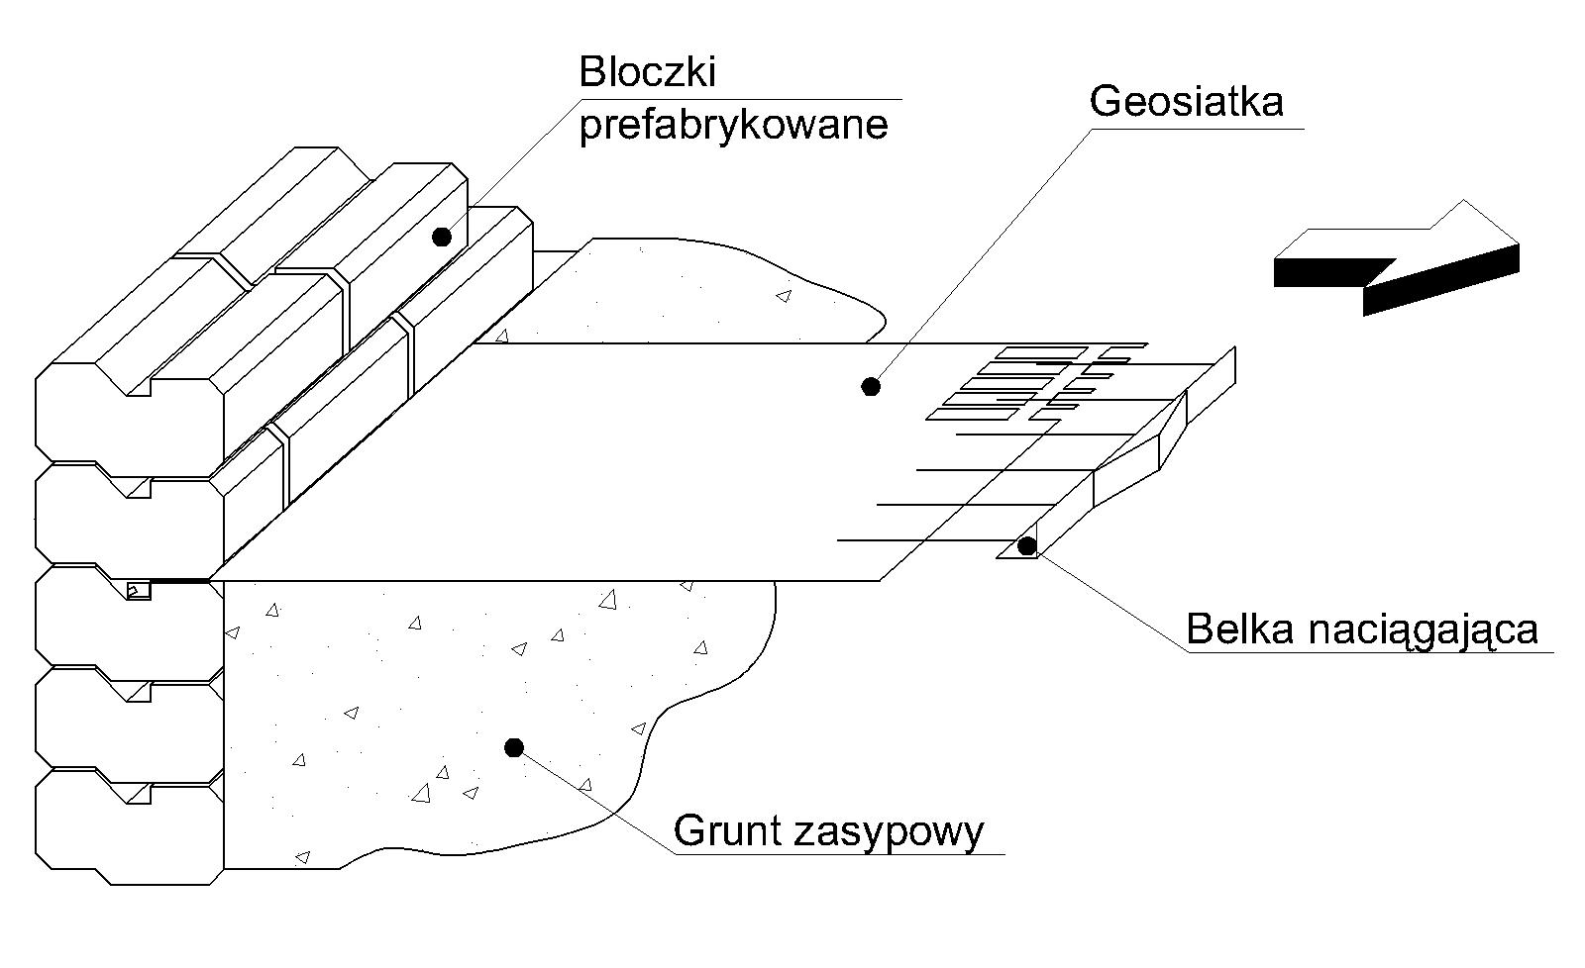
Rysunek 5. Naciągnięcie georusztu za pomocą belki naciągającej

- Utrzymując naciągnięcie georusztu, końce pasm należy przymocować do podłoża szpilkami stalowymi w ilości min. 2 szt na jedno pasmo georusztu. Mocowanie szpilkami ma charakter tymczasowy, po ułożeniu na georuszcie warstwy gruntu szpilki można zdemontować i wykorzystać ponownie. Na georuszcie należy umieścić warstwę gruntu wystarczającą do utrzymania georusztu w niezmienionym położeniu po zdjęciu szpilek. Następnie należy zdjąć obciążenie i zdemontować belkę.
- Należy umieścić i zagęścić grunt zasypowy oraz warstwę drenażową w warstwach do poziomu następnej warstwy georusztu, tak jak w p. 8 - 19. Należy pamiętać, aby za każdym razem powyżej warstwy gruntu znajdowały się trzy warstwy bloczków.
- Należy na bieżąco, w miarę wznoszenia muru w trakcie budowy kontrolować odchylenia ściany. Badanie należy wykonywać łatą 2 metrową. Prawidłowo mur powinien być pionowy. Dopuszczalna tolerancja odchylenia to +/- 2 cm na 1 m wysokości. W celu utrzymywania projektowanego pionu ściany zaleca sie wykonać tymczasową konstrukcje z bali drewnianych i desek, tworząć szablon, bezpośrednio przylegający do wykonywanego lica. Wykonanie takiego szablonu jest konieczne, jeżeli wysokość ściany oporowej przekracza 3,5 m. Konstrukcja szablonu może być dowolna, ale powinien on zapewniać trwałe określenie pionu wznoszonej ściany.
- Ewentualne odchylenie ściany należy korygować w trakcie wznoszenia następnych warstw, tak aby końcowe całkowite odchylenie ściany oporowej od pionu mieściło się w tolerancji +/- X cm, gdzie X to całkowita wysokość ściany w metrach.
- Odcinki georusztu przymocowane do ściany powyżej poziomu aktualnie zagęszczanej warstwy gruntu powinny być tymczasowo zawinięte ponad szczytem ściany tak, aby nie przeszkadzały w pracy.
- Należy powtarzać kroki 8 - 21 aż do wzniesienia ściany o wymaganej wysokości.
- Ostatnią warstwę bloczków należy układać na zaprawie.
- Jako zwieńczenie wykonanego muru należy wykonać gzyms betonowy lub oczep żelbetowy (w zależności od funkcji konstrukcji), zgodnie z dokumentacją projektową i ST.
  - Wykonanie elementów odwadniających
- Bezpośrednio pod rurką drenażową, wzdłuż wewnętrznego lica ściany oporowej na gruncie zasypowym należy rozłożyć warstwę geomembrany, aby nie dopuścić do penetracji wody poniżej tej warstwy. Szerokość warstwy geomembrany i jej ułożenie pokazano na rysunkach. Należy stosować geomembrany z PEHD o grubości min. 0,5 mm.
- Należy ułożyć rurkę drenażową o średnicy Φ=100mm, wzdłuż całej długości muru na rzędnych podanych w projekcie, stosując spadek podłużny 1% w stronę rur odprowadzających wodę na zewnątrz muru. Rurka powinna znajdować się na spodzie warstwy drenażowej.
- Co 10 mb muru należy zamocować rurkę z HDPE o średnicy Φ=50mm, odprowadzającą wodę na zewnątrz muru. Rurka ta powinna mieć długość 60cm i być zamontowana ze spadkiem 15% w stronę koryta ściekowego, w taki sposób aby wypływająca z niej woda trafiła bezpośrednio do korytka ściekowego lub na odpowiednio przystosowane podłoże . Rurka powinna wystawać 10cm poza lico muru.
- Połączenie rury drenażowej Φ100mm z rurką odprowadzającą 50mm powinno być wykonane przy pomocy trójnika drenarskiego z PVC 100/50/90° (Rys. 7).

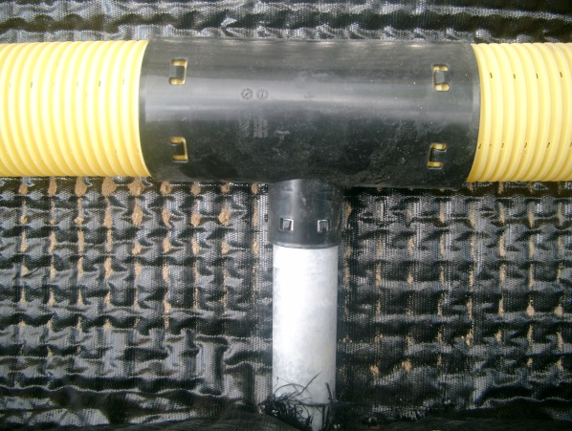
Rysunek 6 Połączenie rury drenażowej Φ 100 mm z rurką Φ 50 mm

- Rurkę odprowadzającą należy montować pomiędzy dwoma bloczkami, odcinając po 3cm z końca każdego bloczka, jak pokazano na rysunku 8. Pustą przestrzeń pomiędzy bloczkami należy wypełnić zaprawą cementową.

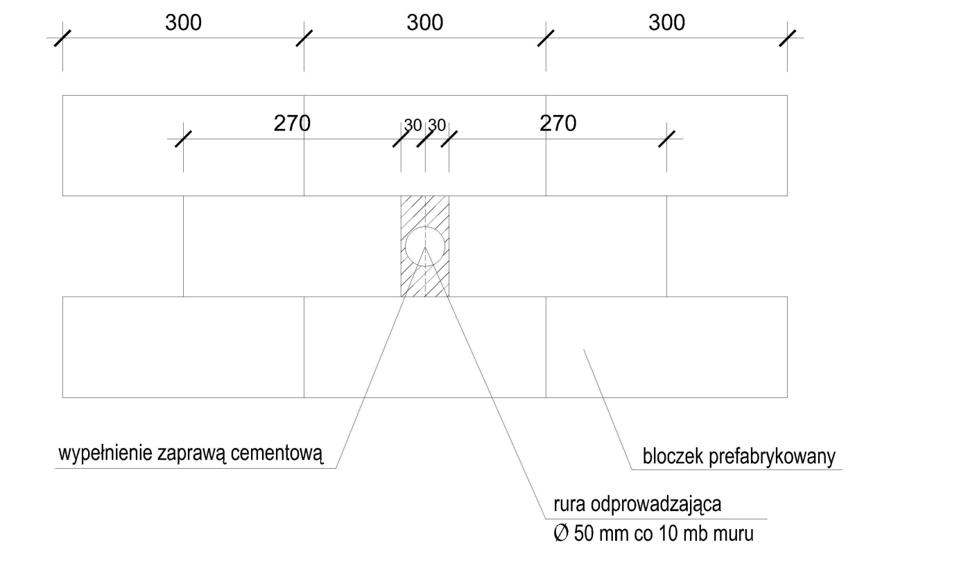
Rysunek 7 Szczegół wykonania montażu rury odprowadzającej

- Rura drenażowa biegnie wzdłuż muru, przez całą jego szerokość ze spadkiem daszkowym
(rysunek 9). W najniższym punkcie znajduje się rurka odprowadzająca wodę poza mur.
Rysunek 8. Schemat odwodnienia

  - Zabezpieczenie ściany w czasie robót.
Drenaż w postaci warstwy kruszywa drenażowego i rurki drenarskiej przy oblicowaniu z bloczków zaprojektowany jest na sączenia wody po oddaniu ściany oporowej do użytku. Drenaż ten nie jest przystosowany do przejmowania dużej ilości wody podczas intensywnych opadów deszczu w czasie budowy. Nie można dopuścić do spływu intensywnych wód opadowych do lica ściany oporowej. W czasie robót należy zabezpieczyć ścianę oporową z gruntu zbrojonego przed intensywnym dopływem wód opadowych z sąsiedniego terenu, w razie potrzeby przez prowizoryczne odwodnienie tymczasowe. W szczególności zaleca się takie kształtowanie terenu, aby woda opadowa z terenów przyległych była odprowadzana na zewnątrz ściany oporowej. Podczas wykonywania ściany oporowej, na końcu dnia roboczego, zwłaszcza wtedy kiedy oczekiwane są opady deszczu, zaleca się tworzenie spadku z gruntu zasypowego od lica do środka, aby woda opadowa odpływała od lica ściany.
  - Wykorzystanie materiałów w przypadku konieczności rozbiórki fragmentu muru

W przypadku konieczności rozbiórki wadliwie wykonanego fragmentu muru, przy odbudowywaniu tego fragmentu można ponownie wykorzystać drobnowymiarowe bloczki betonowe i łączniki . Nie należy ponownie wykorzystywać tych georusztów, które zostały wcześniej przykryte warstwą gruntu nasypowego o łącznej grubości powyżej 1 m.
- KONTROLA JAKOŚCI ROBÓT
  - Ogólne zasady kontroli jakości robót
Ogólne zasady kontroli jakości robót podano w ST D-M.00.00.00. „Wymagania Ogólne” pkt. 6.
  - Badania przed przystąpieniem do robót
Przed przystąpieniem do robót Wykonawca powinien:
  - uzyskać wymagane dokumenty, dopuszczające wyroby i materiały budowlane do obrotu i powszechnego stosowania (certyfikaty na znak bezpieczeństwa, aprobaty techniczne, certyfikaty zgodności, deklaracje zgodności, ew. badania materiałów wykonane przez dostawców itp.),
  - sprawdzić cechy zewnętrzne gotowych materiałów z tworzyw.
Wszystkie dokumenty oraz wyniki badań Wykonawca przedstawia Inżynierowi do akceptacji.
  - Badania w czasie robót
Częstotliwość oraz zakres badań i pomiarów, które należy wykonać w czasie robót podano w Tabeli 1.

Tabela 1. Częstotliwość oraz zakres badań i pomiarów w czasie robót

Lp. | Wyszczególnienie badań i pomiarów | Częstotliwość badań | Wartości wymagane
1 | Sprawdzenie wskaźnika zagęszczenia podłoża pod ściana oporową | 1 badanie w trzech punktach/ 300 m², nie mniej niż 1 badanie w trzech punktach/ obiekt | Is ≥ 0,97
2 | Sprawdzenie nośności podłoża określonego wtórnym modułem odkształcenia E_{v2} | j.w. | E2 ≥ 80 MPa
3 | Sprawdzenie wymaganego wskaźnika zagęszczenia materiału nasypowego | 1 badanie/ 50 m³ ułożonego materiału zasypowego, nie mniej niż 1 badanie/ warstwę | Is ≥ 0,98
4 | Sprawdzenie odchylenia lica muru od pionu | Kontrola bieżąca  1 badanie/ 1 m wysokości muru, co najmniej raz na 5 m.b. muru | +/- 2 cm / 1m wysokości przy czym dla całkowitej wysokości muru nie więcej niż 1 cm/ 1 m wysokości
5 | Sprawdzenie braku uszkodzeń georusztów | kontrola bieżąca
6 | Sprawdzenie równości podłoża przed rozłożeniem georusztów | j.w.
7 | Sprawdzenie ułożenia georusztów i łączników we wnęce bloczka | j.w.
8 | Sprawdzenie przylegania georusztów do podłoża | j.w.
9 | Sprawdzenie połączeń kolejnych pasm georusztów łącznikiem bodkin – o ile występują | j.w.

- OBMIAR ROBÓT
  - Ogólne zasady obmiaru robót
Ogólne zasady Obmiaru Robót podano w ST D-M.00.00.00. „Wymagania Ogólne” pkt. 7.
  - Jednostka obmiarowa
Jednostką obmiarową jest 1 m2 lica muru oporowego o określonej długości zakotwienia georusztów.
- ODBIÓR ROBÓT
  - Ogólne zasady odbioru robót
Ogólne zasady Odbioru Robót podano w ST D-M.00.00.00. „Wymagania Ogólne” pkt. 8.
Procedura odbioru inicjowana na pisemny wniosek Wykonawcy powinna być zgodna z zasadami podanymi w SST. Wykonane roboty są zatwierdzane przez Inżyniera na podstawie oceny wizualnej, pomiarów geodezyjnych i ewentualnie innych szczegółowych zaleceń Inżyniera.

  - Odbiór robót zanikających i ulegających zakryciu
Odbiorowi robót zanikających i ulegających zakryciu podlegają:
- Przygotowanie podłoża,
- Wykonanie ławy fundamentowej,
- Ułożenie geosyntetyków,
- Zagęszczenie gruntu nasypowego.
- PODSTAWA PŁATNOŚCI
  - Ogólne zasady dotyczące podstawy płatności
Ogólne ustalenia dotyczące podstawy płatności podano w ST D-M.00.00.00. „Wymagania Ogólne” pkt. 9.
  - Cena jednostki obmiarowej
Cena jednostkowa wykonania ściany oporowej z gruntu zbrojonego w technologii gruntu zbrojonego obejmuje:
- Koszt materiałów (georuszty jednokierunkowe, drobnowymiarowe bloczki betonowe, łączniki systemowe, beton do wykonania ławy fundamentowej, rura drenarska Ø100, rura drenarska Ø50, trójniki drenarskie, grunt nasypowy, kruszywo drenażowe),
- wyrównanie oraz zagęszczenie podłoża,
- wykonanie betonowej ławy fundamentowej,
- wbudowanie oraz zagęszczenie gruntu nasypowego w warstwa podanych w projekcie,
- wbudowanie kruszywa drenażowego,
- wbudowanie elementów odwadniających,
- ułożenie, montaż oraz naciągnięcie georusztów jednokierunkowych,
- ułożenie drobnowymiarowych bloczków betonowych,
- odwodnienie terenu w czasie prowadzenia robót,
- wykonanie niezbędnych pomiarów i badań.
- PRZEPISY ZWIĄZANE
Zalecenia producenta georusztu dotyczące technologii wbudowania.

